**สรุปโครงการพิธีแสดงความยินดีกับบัณฑิตใหม่**

**คณะวิทยาศาสตร์ พลังงานและสิ่งแวดล้อม**

**มหาวิทยาลัยเทคโนโลยีพระจอมเกล้าพระนครเหนือ วิทยาเขตระยอง**

**ชื่อโครงการ :** พิธีแสดงความยินดีกับบัณฑิตใหม่

**ผู้รับผิดชอบ :** 1) นายฐณปกร สิทธิพล

2) สโมสรนักศึกษาคณะวิทยาศาสตร์ พลังงานและสิ่งแวดล้อม

**ความเชื่อมโยงสอดคล้องกับแผนพัฒนาการศึกษาระดับอุดมศึกษา ฉบับที่ 13 (พ.ศ. 2566-2570)**

ประเด็นยุทธศาสตร์: 1 ความเป็นเลิศด้านการจัดการศึกษา

เป้าประสงค์ที่: 1.1 พัฒนาการเรียนการสอน เพื่อให้รายวิชา/หลักสูตรทันสมัย ได้มาตรฐาน ตอบสนอง  
 และตรงตามความต้องการของตลาดแรงงาน

กลยุทธ์ที่: 1.1.11 ส่งเสริมการจัดทำฐานข้อมูลนักศึกษา/บัณฑิต/ศิษย์เก่า และสร้างกลไกในการ  
 นำข้อมูลป้อนกลับจากนักศึกษา/บัณฑิต/ศิษย์เก่า มาพัฒนาการจัดการเรียนการสอน   
 รวมถึงเป็นข้อมูลในการจัดทำแผนพัฒนามหาวิทยาลัย

ประเด็นยุทธศาสตร์: 4 ความเป็นเลิศด้านการจัดการ

เป้าประสงค์ที่: 4.3 บริหารจัดการอย่างมีประสิทธิภาพและรองรับการเปลี่ยนแปลงตามหลักธรรม-  
 ภิบาลและปรัชญาเศรษฐกิจพอเพียง

กลยุทธ์ที่: 4.3.1 ส่งเสริมให้บุคลากรและนักศึกษารักองค์กร มีคุณธรรม จริยธรรม จิตอาสาและมี  
 จิตสำนึกที่ดีในการปฏิบัติงานหรือศึกษา

**การบูรณาการโครงการ**

บูรณาการกับงานทำนุบำรุงศิลปวัฒนธรรม เรื่อง หลักธรรมาภิบาล ด้านหลักความมีส่วนร่วม

**หลักการและเหตุผลของโครงการ**

คณะวิทยาศาสตร์ พลังงานและสิ่งแวดล้อม มหาวิทยาลัยเทคโนโลยีพระจอมเกล้าพระนครเหนือ   
วิทยาเขตระยอง ได้จัดตั้งขึ้นเพื่อตอบสนองนโยบายของรัฐที่มุ่งเน้นการสร้างสังคมคุณภาพและการขับเคลื่อนเศรษฐกิจบนพื้นฐานของการใช้ความรู้ในการพัฒนาและแก้ไขปัญหาที่เกิดจากอุตสาหกรรม อันมีผลต่อความเป็นอยู่และคุณภาพชีวิตต่อคนในจังหวัดระยองและจังหวัดใกล้เคียง ซึ่งทางคณะวิทยาศาสตร์ พลังงานและสิ่งแวดล้อมดำเนินการเปิดรับนักศึกษาตั้งแต่ปีการศึกษา 2557 และปัจจุบันมีการดำเนินการเรียนการสอนในระดับปริญญาตรี 3 สาขาวิชา ได้แก่ สาขาวิชากระบวนการอุตสาหกรรมเคมีและสิ่งแวดล้อม (CIPE) สาขาวิชาเทคโนโลยีพลังงานและการจัดการ (ETAM) และสาขาวิชาวิทยาการข้อมูลและการคำนวณเชิงธุรกิจและอุตสาหกรรม (DSCBI) ตามวิสัยทัศน์และพันธกิจของคณะฯคือ “ผลิตบัณฑิต สร้างสรรค์งานวิจัย เป็นเลิศด้านวิทยาศาสตร์ พลังงานและสิ่งแวดล้อม สู่นานาชาติ”

การนี้ คณะวิทยาศาสตร์ พลังงานและสิ่งแวดล้อม จึงได้จัดทำโครงการแสดงความยินดีกับบัณฑิตใหม่   
รุ่นปีการศึกษา 2565 โดยมีการจัดทำซุ้มถ่ายรูป เพื่อแสดงความยินดีกับบัณฑิตใหม่ ที่สำเร็จการศึกษาตาหลักสูตรของคณะวิทยาศาสตร์ พลังงานและสิ่งแวดล้อม ทั้งสาขาวิชากระบวนการอุตสาหกรรมเคมี  
และสิ่งแวดล้อม (CIPE) และสาขาวิชาเทคโนโลยีพลังงานและการจัดการ (ETAM) โดยมีจำนวนบัณฑิตที่สำเร็จการศึกษาระดับปริญญาตรี ประจำปีการศึกษา 2565 กว่า 68 คน คณะวิทยาศาสตร์ พลังงานและสิ่งแวดล้อม จึงกำหนดจัดโครงการแสดงความยินดีกับบัณฑิตใหม่ ในวันศุกร์ที่ 3 พฤศจิกายน พ.ศ. 2566 เพื่อให้บัณฑิตใหม่ คณาจารย์ บุคลากร และนักศึกษาของคณะฯ ได้มีส่วนร่วมในการส่งเสริมความสัมพันธ์อันดีและเพื่อเป็นรากฐานที่สำคัญ ในการก่อตั้งสมาคมศิษย์เก่าคณะวิทยาศาสตร์ พลังงานและสิ่งแวดล้อมในอนาคต ซึ่งเป็นการส่งเสริมคุณธรรม จริยธรรมตามหลักธรรมาภิบาล ด้านการมีส่วนร่วม การบอกเล่าประสบการณ์หลังจบการศึกษาและเป็นการสร้างพลังเชิงบวก อีกทั้งเป็นการเก็บข้อมูลภาวะการมีงานทำของบัณฑิตหลังสำเร็จการศึกษาเพื่อให้สอดคล้องกับแผนพัฒนาการศึกษาระดับอุดมศึกษา ฉบับที่ 13 (พ.ศ. 2566 - 2570)   
ของมหาวิทยาลัยเทคโนโลยีพระจอมเกล้าพระนครเหนือ

**ตัวชี้วัดความสำเร็จระดับโครงการ (Output/Outcome) และ ค่าเป้าหมาย (ระบุหน่วยนับ)**

|  |  |  |  |
| --- | --- | --- | --- |
| **ตัวชี้วัดความสำเร็จ** | **หน่วยนับ** | **ค่าเป้าหมาย** | **ผลการดำเนินงาน** |
| 1. จำนวนผู้เข้าร่วมโครงการ | ร้อยละ | > 80 | 90 คน จาก 80 คน (ร้อยละ 112.50) |
| 1. ผลความพึงพอใจในภาพรวมต่อโครงการ | ค่าการสำรวจ  (ระดับคะแนนเต็ม 5) | >3.75 | 4.51  (มากที่สุด) |

**ผลการดำเนินงานเชิงคุณภาพ** โครงการพิธีแสดงความยินดีกับบัณฑิตใหม่ นั้น ดำเนินการเมื่อวันศุกร์ที่ 3 พฤศจิกายน พ.ศ. 2566 ณ ลานอะตอม ชั้น 1 อาคารคณะวิทยาศาสตร์ พลังงานและสิ่งแวดล้อม มหาวิทยาลัยเทคโนโลยีพระจอมเกล้าพระนครเหนือ วิทยาเขตระยอง มีผู้เข้าร่วมโครงการทั้งสินจำนวน 90 คน มีผลการดำเนินงานเชิงคุณภาพ คือ บัณฑิตที่สำเร็จการศึกษาระดับปริญญาตรีจากคณะวิทยาศาสตร์ พลังงานและสิ่งแวดล้อม มีความรำลึกถึงและภาคภูมิใจที่สำเร็จการศึกษาจากสถาบันแห่งนี้ และเกิดความรักระหว่างคณาจารย์ นักศึกษารุ่นน้องอันก่อให้เกิดสมาคมศิษย์เก่าในอนาคต ทั้งนี้ให้สอดคล้องกับแผนพัฒนาการศึกษาระดับอุดมศึกษา ฉบับที่ 13 (พ.ศ. 2566 - 2570) ของมหาวิทยาลัยเทคโนโลยีพระจอมเกล้าพระนครเหนือ

โครงการพิธีแสดงความยินดีกับบัณฑิตใหม่ นั้น ดำเนินการเมื่อวันศุกร์ที่ 3 พฤศจิกายน พ.ศ. 2566   
ณ ลานอะตอม ชั้น 1 อาคารคณะวิทยาศาสตร์ พลังงานและสิ่งแวดล้อม มหาวิทยาลัยเทคโนโลยีพระจอมเกล้าพระนครเหนือ วิทยาเขตระยอง โดยได้รับเกียรติจากรองศาสตราจารย์ ดร.อัยยะ จันทรศิริ คณบดีคณะวิทยาศาสตร์ พลังงานและสิ่งแวดล้อม กล่าวเปิดกิจกรรมพร้อมมอบโอวาสให้กับบัณฑิตใหม่ที่เข้าร่วมกิจกรรม ซึ่งกล่าวใจความสำคัญว่า “ขอแสดงความยินดีกับบัณฑิตใหม่ ที่สำเร็จการศึกษาจากคณะวิทยาศาสตร์ พลังงานและสิ่งแวดล้อม มจพ. วิทยาเขตระยอง หลังจากนี้บัณฑิตทั้งหลายจะได้ใช้วิชาความรู้ที่ตนเองได้พากเพียรพยายามมาตลอดระยะเวลา 4 ปี ในรั้ว มจพ. แห่งนี้ ขอให้บัณฑิตใหม่ทุกคนประสบความสำเร็จ เจริญในหน้าที่การงานและอย่าลืมกลับมามอบประสบการณ์ที่ดีแก่น้องๆ รุ่นต่อไป” ทั้งนี้มีผู้เข้าร่วมกิจกรรม จำนวน 90 คน ซึ่งคิดเป็น ร้อยละ 112.50 ของเป้าหมายผู้เข้าร่วมโครงการ

คณบดีและคณาจารย์คณะวิทยาศาสตร์ พลังงานและสิ่งแวดล้อม กล่าวแสดงความยินดีกับบัณฑิต  
ที่สำเร็จการศึกษา ประจำปีการศึกษา 2565

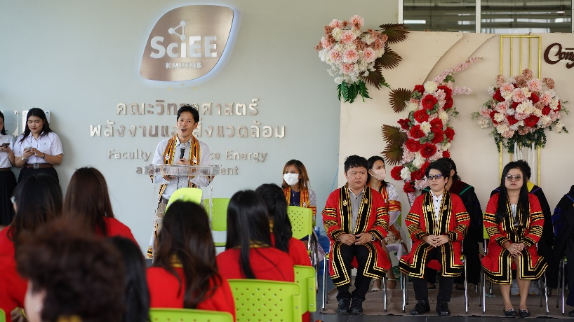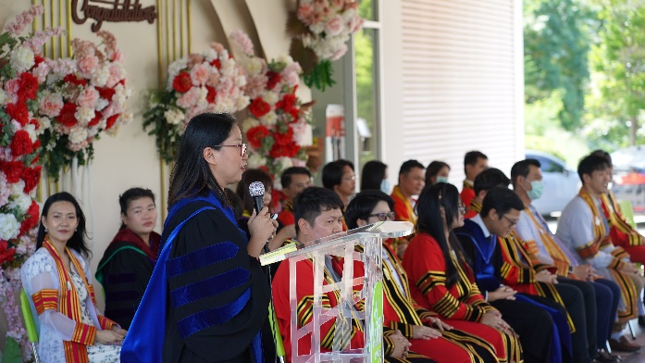

จากนั้น ตัวแทนบัณฑิตกล่าวความรู้สึกตลอดระยะเวลา 4 ปี ที่ได้ศึกษาอยู่ที่คณะวิทยาศาสตร์ พลังงานและสิ่งแวดล้อม มจพ. วิทยาเขตระยอง โดยมีใจความตอนหนึ่งว่า “ขอขอบคุณตัวเองที่ตัดสินใจมาเรียนที่ มจพ. และขอขอบคุณคณาจารย์ทุกท่านที่ได้สั่งสอน มอบความรู้ให้แก่พวกเรา และเราภูมิใจที่ได้สำเร็จการศึกษาในครั้งนี้ ขอสัญญาว่าจะใช้ความรู้ความสามารถที่มี ที่ได้จากคณาจารย์ทุกท่าน ไปปรับใช้ในการทำงานและจะ  
ไม่ลืมคณะวิทยาศาสตร์ พลังงานและสิ่งแวดล้อม หากมีเวลาจะกลับมาเยี่ยมและมอบประสบการณ์ให้กับ  
รุ่นน้องต่อไป ” และร่วมถ่ายภาพเพื่อเป็นที่ระลึกและบันทึกความทรงจำที่ดีร่วมกัน โดยมีคณาจารย์ นักศึกษารุ่นน้อง ครอบครัวมาร่วมในกิจกรรมนี้อีกด้วย

กิจกรรมช่วงสุดท้ายเป็นการถ่ายภาพหมู่ ณ พระบรมราชานุสาวรีย์ รัชกาลที่ 4 โดยมีคณะผู้บริหาร คณาจารย์และบัณฑิตที่สำเร็จการศึกษา ประจำปีการศึกษา 2565 ถ่ายภาพหมู่ร่วมกัน หลังจากนั้นร่วมรับประทานอาหารและเครื่องดื่มที่ทางผู้ดำเนินการจัดเตรียมให้ก่อนที่บัณฑิตร่วมซ่อมย่อย และผลการประเมินความพึงพอใจของผู้เข้าร่วมกิจกรรมพบว่า ระดับความพึงพอใจกับกิจกรรมนี้ ระดับการประเมินผลอยู่ที่   
**4.51 คะแนน** จากคะแนนเต็ม 5 คะแนน ซึ่งอยู่ในระดับ **มากที่สุด**

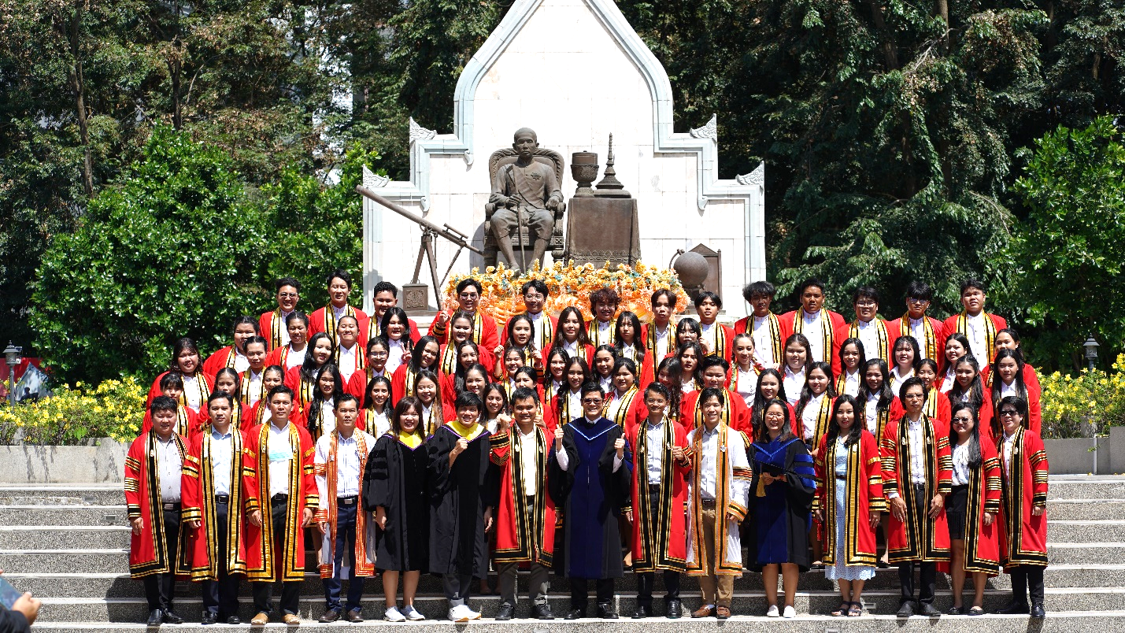

**แหล่งเงินงบประมาณ**

เงินจากเงินงบประมาณรายจ่าย เงินรายได้ ประจำปีงบประมาณ พ.ศ. 2567 เป็นจำนวนเงิน 25,000.00 บาท (สองหมื่นห้าพันบาทถ้วน)

**สรุปแบบประเมินผลความสำเร็จโครงการแสดงความยินดีกับบัณฑิตใหม่**

**วันศุกร์ที่ 3 พฤศจิกายน พ.ศ. 2566**

**ณ ลานอะตอม ชั้น 1 อาคารคณะวิทยาศาสตร์ พลังงานและสิ่งแวดล้อม**

**มหาวิทยาลัยเทคโนโลยีพระจอมเกล้าพระนครเหนือ วิทยาเขตระยอง**

ส่วนที่ 1 ข้อมูลทั่วไป

ตารางที่ 1.1 จำนวนและร้อยละของผู้เข้าร่วมโครงการจำแนกตามเพศ

|  |  |  |
| --- | --- | --- |
| **เพศ** | **จำนวน** | **ร้อยละ** |
| ชาย | 32 | 35.56 |
| หญิง | 58 | 64.44 |
| รวม | 90 | 100.00 |

จากตารางที่ 1.1 พบว่าผู้เข้าร่วมโครงการเป็นเพศหญิงมากกว่าเพศชาย โดยเป็นเพศหญิง ร้อยละ 64.44 และเพศชาย ร้อยละ 35.56

ตารางที่ 1.2 จำนวนร้อยละของผู้เข้าร่วมโครงการจำแนกตามสถานะ

|  |  |  |
| --- | --- | --- |
| **สถานะ** | **จำนวน** | **ร้อยละ** |
| บุคลากร | 24 | 26.67 |
| บัณฑิต | 66 | 73.33 |
| รวม | 90 | 100.00 |

จากตารางที่ 1.2 พบว่าสถานะของผู้เข้าร่วมโครงการเป็นบัณฑิตมากกว่าบุคลากร โดยเป็นบัณฑิต ร้อยละ 73.33 และบุคลากร ร้อยละ 26.67

ตารางที่ 1.3 จำนวนร้อยละของผู้เข้าร่วมโครงการจำแนกตามสาขาวิชา

|  |  |  |
| --- | --- | --- |
| **สาขาวิชา** | **จำนวน** | **ร้อยละ** |
| CIPE | 49 | 54.44 |
| ETAM | 17 | 18.89 |
| บุคลากร | 24 | 26.67 |
| รวม | 90 | 100.00 |

จากตารางที่ 1.3 พบว่านักศึกษาที่เข้าร่วมโครงการเป็นบัณฑิตสาขาวิชา CIPE มากกว่าที่สุด ร้อยละ 54.44รองลงมา เป็นบุคลากร ร้อยละ 26.67 และน้อยที่สุดเป็นบัณฑิตสาขาวิชา ETAM ร้อยละ 18.89

ส่วนที่ 2 ความพึงพอใจในเข้าร่วมโครงการ

ตารางที่ 2.1 ความพึงพอใจของผู้เข้าร่วมโครงการที่มีต่อการเข้าร่วมโครงการ

|  |  |  |
| --- | --- | --- |
| **ความคิดเห็น** | **ระดับการประเมิน** | |
| **ค่าคะแนนเฉลี่ย** | **ระดับ** |
| 1. กิจกรรมนี้ส่งเสริมความสัมพันธ์อันดีระหว่างอาจารย์ บัณฑิต   และนักศึกษาปัจจุบัน | 4.65 | มากที่สุด |
| 2.ความประทับใจในการเข้าร่วมกิจกรรมนี้ | 4.72 | มากที่สุด |
| 3.รูปแบบกิจกรรม สถานที่ในการจัดกิจกรรม ระยะเวลาของกิจกรรมมี  ความเหมาะสม | 4.35 | มาก |
| 4.บัณฑิตใหม่ได้แสดงความมุฑิตาจิตต่ออาจารย์ และเป็นตัวอย่างที่ดีแก่  นักศึกษาปัจจุบัน | 4.43 | มาก |
| 5.ข่าวสาร การประชาสัมพันธ์ ข้อมูลการเข้าร่วมกิจกรรม | 4.56 | มากที่สุด |
| 6.กิจกรรมนี้เป็นรากฐานในการก่อตั้งสมาคมศิษย์เก่าในอนาคต | 4.35 | มาก |
| **รวม** | **4.51** | **มากที่สุด** |

จากตารางที่ 2.1 พบว่าความพึงพอใจของผู้เข้าร่วมโครงการฯ มีค่าคะแนนเฉลี่ยที่ **4.51** จากคะแนนเต็ม 5 คะแนน ซึ่งความพึงพอใจมีคะแนนสูงสุด 4.72 คะแนน ในเรื่อง ความประทับใจในการเข้าร่วมกิจกรรมนี้   
อีกทั้งเป็นกิจกรรมที่สร้างความสัมพันธ์อันดีระหว่างคณาจารย์ บัณฑิต และนักศึกษารุ่นน้องอีกด้วย

**หมายเหตุ : เกณฑ์ที่ใช้ในการวิเคราะห์ข้อมูล ดังนี้**

ค่าเฉลี่ยระดับ 4.51-5.00 มีความพึงพอใจ มากที่สุด

ค่าเฉลี่ยระดับ 3.51-4.50 มีความพึงพอใจ มาก

ค่าเฉลี่ยระดับ 2.51-3.50 มีความพึงพอใจ ปานกลาง

ค่าเฉลี่ยระดับ 1.51-2.50 มีความพึงพอใจ น้อย

ค่าเฉลี่ยระดับ 1.00-1.50 มีความพึงพอใจ น้อยที่สุด

**ข้อเสนอแนะเพิ่มเติม**

- อากาศค่อนข้างร้อน ควรมีพัดลมและน้ำเย็นๆ ให้ดื่ม

- อยากให้มีคนมาร่วมเยอะกว่านี้